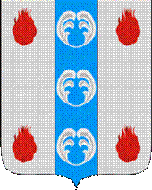

Российская Федерация

Новгородская область

АДМИНИСТРАЦИЯ ПОДДОРСКОГО МУНИЦИПАЛЬНОГО РАЙОНА

П О С Т А Н О В Л Е Н И Е
18.06.2021 № 262
с.Поддорье

Об установлении
публичного сервитута

В соответствии с Земельным кодексом Российской Федерации, Федеральными законами от 25.10.2001 № 137-ФЗ «О введении в действие Земельного кодекса Российской Федерации», от 06.10.2003 № 131-ФЗ «Об общих принципах организации местного самоуправления в Российской Федерации», приказом Министерства экономического развития Российской Федерации от 10.10.2018 «Об утверждении требований к форме ходатайства об установлении публичного сервитута, содержанию обоснования необходимости установления публичного сервитута», Уставом Поддорского муниципального района, на основании ходатайства от 25.03.2021 публичного акционерного общества «Межрегиональная распределительная сетевая компания Северо-Запада (ИНН 7802312751, ОГРН 1047855175785) и схемы расположения границ публичного сервитута на кадастровом плане территории, Администрация муниципального района ПОСТАНОВЛЯЕТ:
1. Установить в пользу публичного акционерного общества «Межрегиональная распределительная сетевая компания Северо-Запада (ИНН 7802312751, ОГРН 1047855175785) публичный сервитут площадью 3984 кв.м. в отношении земельного участка в границах кадастрового квартала с кадастровым номером 53:15:0080501,расположенного по адресу: Новгородская область, Поддорский район, Селеевское сельское поселение, для размещения и эксплуатации объекта электросетевого хозяйства: «ВЛ–0,4 кВ нп Большие Язвищи» (далее – публичный сервитут) и утвердить границу публичного сервитута согласно Приложению1 к настоящему постановлению.
  - Цель установления публичного сервитута: в соответствии с пунктом 1 части 39.37 Земельного кодекса Российской Федерации, пунктом 3 статьи 3.6 Федерального закона от 25.10.2001 № 137-ФЗ «О введении в действие Земельного кодекса Российской Федерации».
  - Срок публичного сервитута - 49 (сорок девять) лет.
1.3. Порядок установления зон с особыми условиями использования территорий и содержание ограничений прав на земельные участки в границах таких зон установлен постановлением Правительства Российской Федерации от 24.02.2009 № 160 «О порядке установления охранных зон объектов электросетевого хозяйства и особых условий использования земельных участков, расположенных в границах таких зон».
1.4. Плата за публичный сервитут на основании пунктов 3, 4 статьи3.6 Федерального закона от 25.10.2001 № 137-ФЗ «О введении в действие Земельного кодекса Российской Федерации» не устанавливается.
  - Возмещение правообладателю земельного участка убытков, причиненных осуществлением сервитута, осуществляется в порядке, предусмотренным действующем законодательством Российской Федерации.
  - Публичному акционерному обществу «Межрегиональная распределительная сетевая компания Северо-Запада (ИНН 7802312751, ОГРН 1047855175785) привести земельный участок в состояние, пригодное для его использования в соответствии с разрешенным использованием, в срок не позднее, чем три месяца после завершения строительства, капитального или текущего ремонта, реконструкции, эксплуатации, консервации, сноса инженерного сооружения, для размещения которого был установлен публичный сервитут.
- Комитету по экономике и управлению муниципальным имуществом Администрации Поддорского муниципального района в течение пяти рабочих дней со дня принятия настоящего постановления направить копию настоящего постановления с приложением утвержденной схемы расположения границ публичного сервитута:
  - правообладателям земельных участков, в отношении которых принято решение об установлении публичного сервитута;
  - в Управление Федеральной службы государственной регистрации, кадастра и картографии по Новгородской области;
  - Публичному акционерному обществу «Межрегиональная распределительная сетевая компания Северо-Запада (ИНН 7802312751, ОГРН 1047855175785), а также сведения о лицах, являющихся правообладателями земельных участков, сведения о лицах, подавших заявления об учете их прав (обременений прав) на земельные участки, способах связи с ними, копии документов, подтверждающих права указанных лиц на земельные участки.
- Опубликовать настоящее постановление в муниципальной газете «Вестник Поддорского муниципального района» и разместить на официальном сайте Администрации Поддорского муниципального района в информационно-телекоммуникационной сети «Интернет».

Глава
муниципального района Е.В. Панина

УТВЕРЖДЕН
постановлением Администрации
Поддорского муниципального
района от 18.06.2021 № 262

Приложение 1
Схема границ размещения публичного сервитута
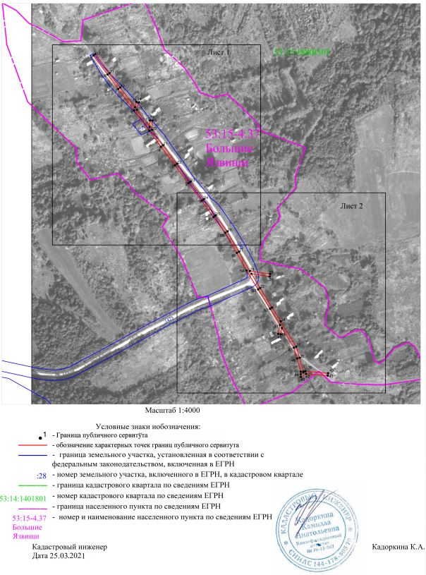
Объект «ВЛ –0,4 кВ нп Большие Язвищи»
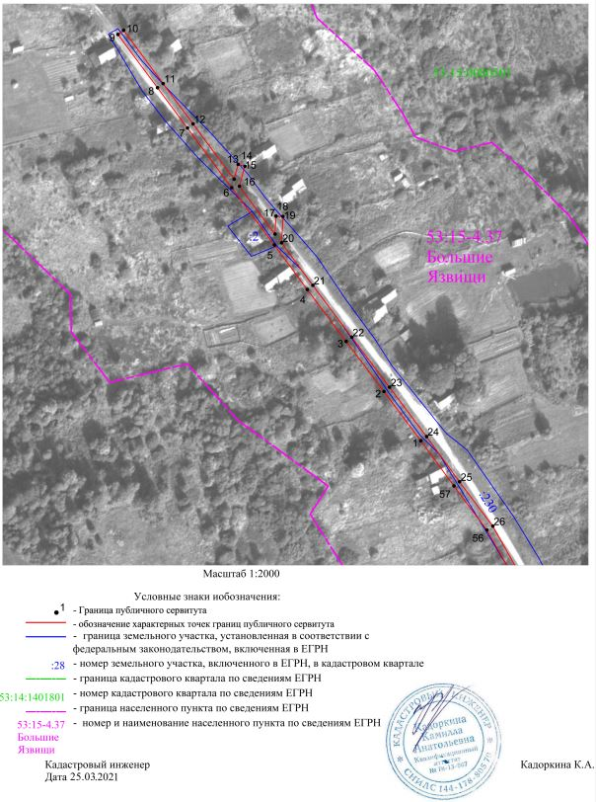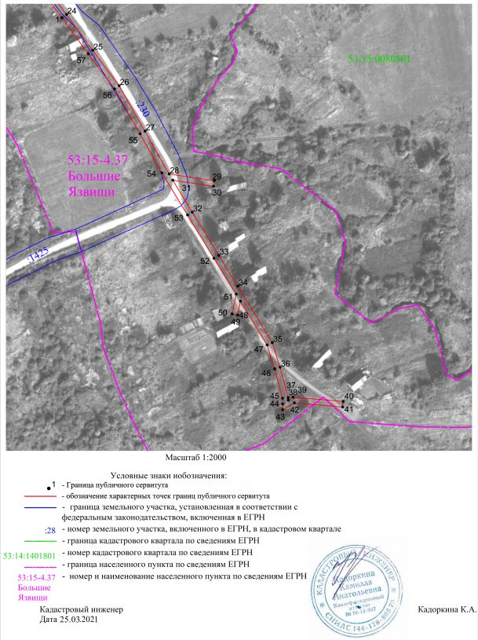

«ВЛ –0,4 кВ нп Большие Язвищи»
Площадь публичного сервитута 3984кв. м
Система координат МСК 53 (Зона-2)
Метод определения координат: метод спутниковых геодезических измерений
Обозначение характерных точек | Координаты, м |  | Средняя квадратическая погрешность положения характерной точки (Mt), м
Обозначение характерных точек | X | Y
1 | 451538.56 | 2192318.54 | 0.1
2 | 451571.58 | 2192293.79 | 0.1
3 | 451605.15 | 2192268.44 | 0.1
4 | 451639.96 | 2192242.36 | 0.1
5 | 451669.86 | 2192220.41 | 0.1
6 | 451708.22 | 2192191.79 | 0.1
7 | 451748.22 | 2192162.10 | 0.1
8 | 451775.28 | 2192142.05 | 0.1
9 | 451810.97 | 2192115.59 | 0.1
10 | 451813.77 | 2192119.37 | 0.1
11 | 451778.08 | 2192145.82 | 0.1
12 | 451751.02 | 2192165.88 | 0.1
13 | 451713.99 | 2192193.36 | 0.1
14 | 451723.86 | 2192196.06 | 0.1
15 | 451722.62 | 2192200.59 | 0.1
16 | 451709.20 | 2192196.93 | 0.1
17 | 451677.15 | 2192220.83 | 0.1
18 | 451689.17 | 2192221.53 | 0.1
19 | 451688.90 | 2192226.22 | 0.1
20 | 451671.28 | 2192225.20 | 0.1
21 | 451642.76 | 2192246.13 | 0.1
22 | 451607.97 | 2192270.20 | 0.1
23 | 451574.41 | 2192297.55 | 0.1
24 | 451541.35 | 2192322.32 | 0.1
25 | 451511.02 | 2192344.43 | 0.1
26 | 451481.27 | 2192366.67 | 0.1
27 | 451443.01 | 2192388.38 | 0.1
28 | 451406.94 | 2192408.75 | 0.1
29 | 451401.26 | 2192446.74 | 0.1
30 | 451396.61 | 2192446.05 | 0.1
31 | 451401.72 | 2192411.88 | 0.1
32 | 451374.80 | 2192428.22 | 0.1
33 | 451338.40 | 2192450.53 | 0.1
34 | 451312.45 | 2192466.64 | 0.1
35 | 451264.91 | 2192495.62 | 0.1
36 | 451244.12 | 2192502.13 | 0.1
37 | 451218.67 | 2192508.94 | 0.1
38 | 451216.48 | 2192508.96 | 0.1
39 | 451218.91 | 2192513.09 | 0.1
40 | 451215.31 | 2192555.26 | 0.1
41 | 451210.63 | 2192554.86 | 0.1
42 | 451214.10 | 2192514.18 | 0.1
43 | 451208.29 | 2192504.32 | 0.1
44 | 451210.86 | 2192504.30 | 0.1
45 | 451218.04 | 2192504.24 | 0.1
46 | 451242.81 | 2192497.61 | 0.1
47 | 451262.95 | 2192491.31 | 0.1
48 | 451299.80 | 2192468.85 | 0.1
49 | 451288.15 | 2192466.46 | 0.1
50 | 451289.09 | 2192461.85 | 0.1
51 | 451305.68 | 2192465.25 | 0.1
52 | 451335.94 | 2192446.53 | 0.1
53 | 451372.35 | 2192424.20 | 0.1
54 | 451407.85 | 2192402.66 | 0.1
55 | 451440.69 | 2192384.29 | 0.1
56 | 451478.70 | 2192362.72 | 0.1
57 | 451508.21 | 2192340.67 | 0.1
1 | 451538.56 | 2192318.54 | 0.1

